RELATÓRIO DE ENTREGAS DO SETOR
Dados e Desenvolvimento
Responsável: Henrique
Data: 10 de agosto de 2026
Este relatório reúne o panorama atual das entregas do setor, organizado nas duas frentes de atuação: Desenvolvimento e Dados. O objetivo é apresentar de forma clara o que já foi entregue, o que está em andamento e o que ainda está pendente.

Resumo Geral
Entrega | Área | Status
OWL | Desenvolvimento | Concluído
Sistema de controle de notas (Connecta) | Desenvolvimento | Em desenvolvimento
RH System | Desenvolvimento | Concluído
Sistema de chamados (SETI) | Desenvolvimento | Concluído
Ferramentas de análise para o time de CS | Desenvolvimento | Concluído
Relatórios semanais Pipedrive | Desenvolvimento | Concluído
Etiquetas Pipedrive (SETI) | Desenvolvimento | Concluído
Portal Vylo Hub | Desenvolvimento | Pausado
Planilha de precificação | Desenvolvimento | Concluído
Plataforma de webinar | Desenvolvimento | Concluído
Tela de controle de campanha | Desenvolvimento | Pendente
Automação interna de leads | Dados | Finalizado
Cadastro de leads externos (Meli Vylo) | Dados | Finalizado
Visibilidade da esteira Mercado Livre e KPIs | Dados | Finalizado
Domínio de email e Google Workspace | Dados | Finalizado
Repaginação do BI | Dados | Pendente

1. Desenvolvimento

1.1. OWL: atualização e implementação de novos insights
Status: Concluído, já em utilização
https://portal-vylo.vercel.app/
A atualização do OWL foi realizada com a implementação de novos insights baseados no aplicativo Brain, com foco em:
- Controle de estoque Full
- Identificação de pontos de melhoria nos anúncios
- Radar de temas e produtos mais procurados
- Geração de novos insights para apoiar a tomada de decisão

Utilização atual
Os assessorados abaixo já estão utilizando o sistema para controle interno:
- Turatti
- Faster
- Boxmove

Feedbacks e resultados
Pedro, da Faster: realizou uma reunião com o Messias utilizando como base os dados fornecidos pelo sistema, inclusive as informações financeiras.
Yta: demonstrou boa aceitação do sistema, principalmente pela facilidade proporcionada no controle das vendas.
Boxmove: solicitou o envio de um relatório semanal via WhatsApp.
Foi solicitado ao Leo que reforçasse, nos grupos de assessoria, a necessidade de criação dos demais acessos, visando ampliar a utilização do sistema.
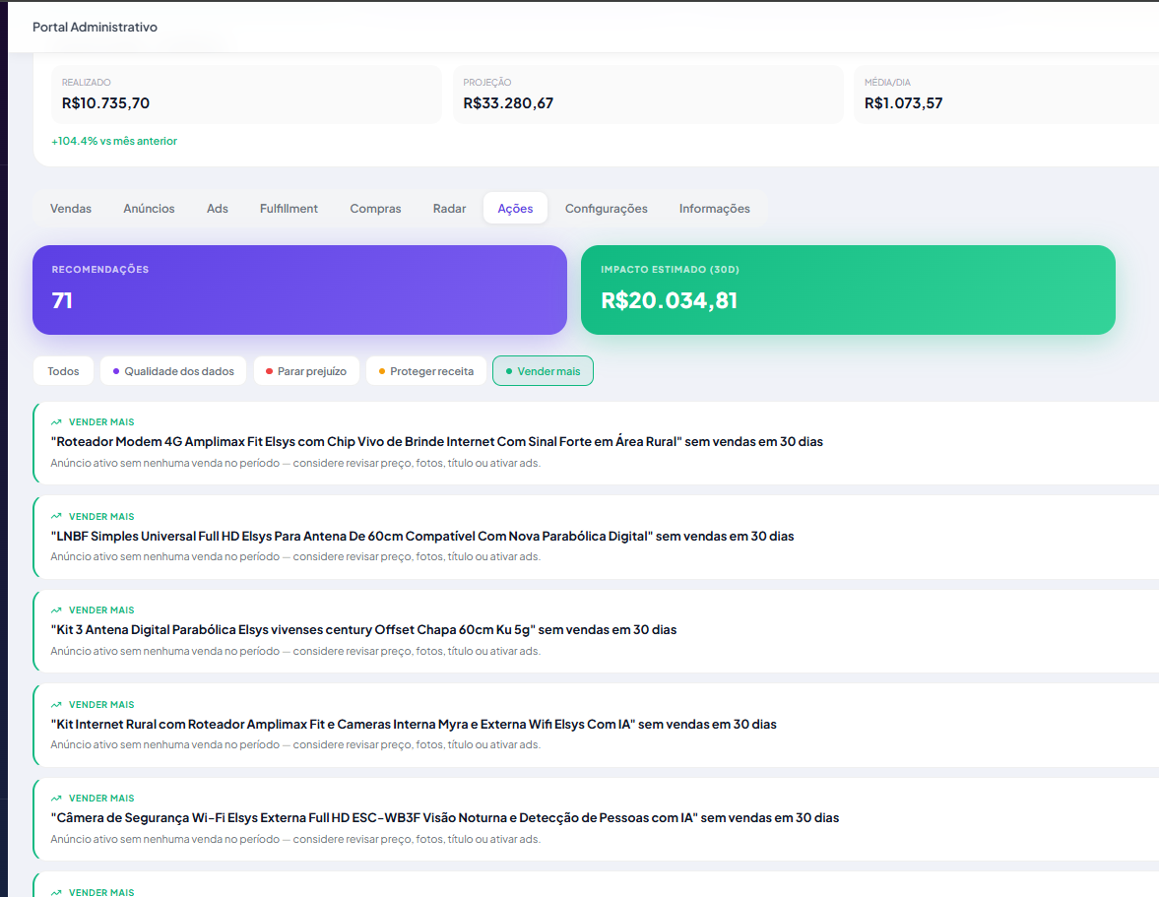
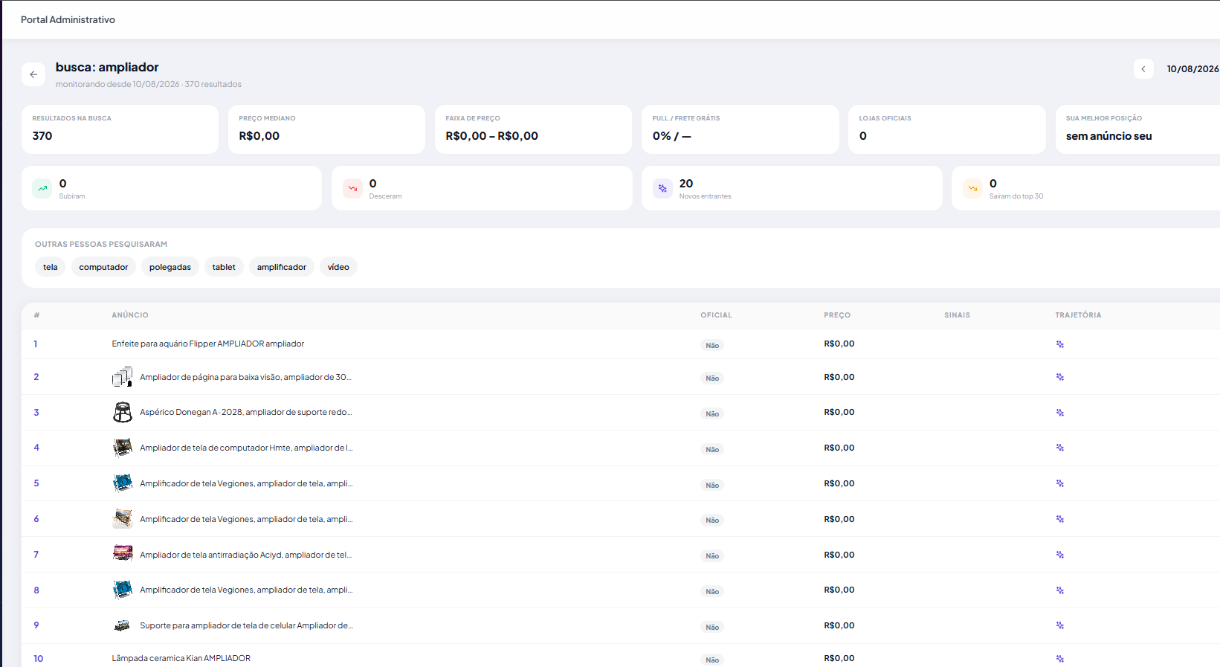

1.2. Sistema de controle de notas: Connecta
Status: Em desenvolvimento
https://scanner-motoristas-production.up.railway.app/
Está em desenvolvimento um sistema para controle e rastreamento das notas fiscais da Connecta.

Problema atual
Existe dificuldade para identificar rapidamente qual motorista está responsável por determinada NFE.

Solução proposta
O sistema permitirá que:
- O motorista selecione seu nome
- Tire uma foto da nota fiscal
- O sistema registre a nota e vincule automaticamente ao motorista responsável
- As colaboradoras Lena e Simone tenham acesso às informações em PDF
O registro deverá apresentar: nota fiscal, data e horário de início, status da entrega, motorista responsável e demais informações necessárias para o acompanhamento.
O objetivo é centralizar as informações e facilitar o rastreamento das notas, reduzindo falhas de controle e aumentando a visibilidade do processo.
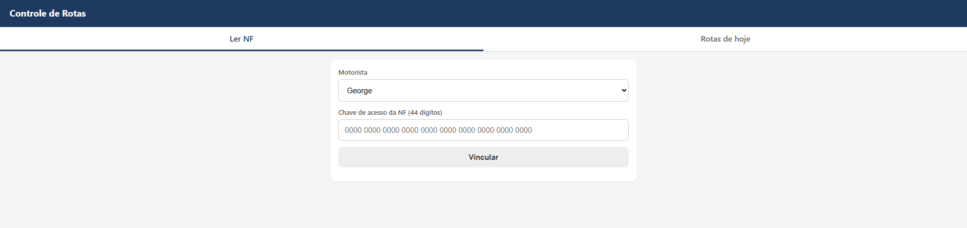

1.3. RH System
Status: Concluído, aguardando atualização de base (Jéssica)
https://rh-system-ecru.vercel.app/
A utilização do RH System encontra-se temporariamente pausada devido à necessidade de atualização da planilha utilizada como base do sistema.
No dia 10, a Jéssica recebeu a orientação para analisar o padrão da planilha e realizar as atualizações necessárias, principalmente em relação aos colaboradores e demais informações cadastrais.
Durante esse período, também foi realizado:
- Levantamento das informações que o sistema deverá apresentar
- Identificação das informações necessárias sobre colaboradores específicos
- Levantamento de informações relacionadas aos hubs
- Cobrança dos dados que ainda precisam ser atualizados
No momento, algumas informações não puderam ser repassadas ou implementadas porque a base ainda não está devidamente atualizada. Após a atualização da planilha, será possível dar continuidade à utilização e evolução do sistema.
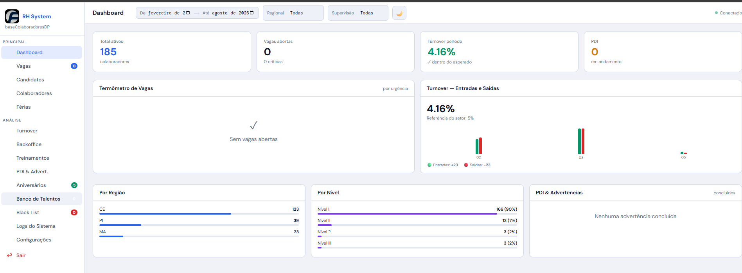

1.4. Sistema de chamados: SETI
Status: Concluído
https://chamados-fs.vercel.app/
Sistema de chamados desenvolvido para centralizar e controlar as demandas relacionadas ao setor SETI.

Objetivo
Concentrar todas as solicitações em um único ambiente, proporcionando:
- Maior organização das demandas
- Centralização das informações
- Histórico dos chamados
- Maior controle sobre prazos e responsáveis
- Padronização das solicitações
Todas as solicitações seguem um padrão de preenchimento para garantir que as informações necessárias sejam apresentadas desde a abertura do chamado. Assim que um novo chamado é aberto, a equipe responsável é notificada por email.
O objetivo é reduzir a dispersão de solicitações e facilitar o acompanhamento de todas as demandas do setor.
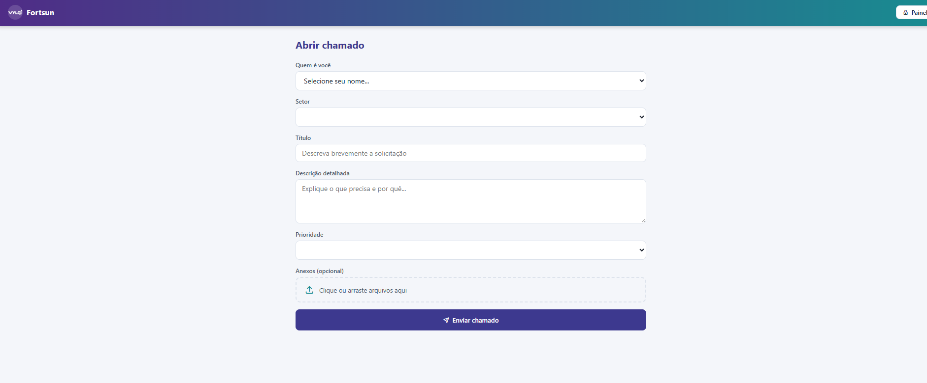

1.5. Ferramentas de análise para o time de CS
Status: Concluído (com módulos ainda em evolução)
Foram desenvolvidas, e seguem em evolução, ferramentas voltadas à melhoria da atuação do time de CS, com foco em análise, identificação de oportunidades e tomada de decisão.

Análise de anúncios
Extensão criada para analisar anúncios e identificar:
- Pontos fortes
- Principais pontos de melhoria
- Possíveis fatores que podem estar dificultando as vendas
- Oportunidades de otimização do anúncio
A ferramenta busca facilitar o diagnóstico dos anúncios e tornar a análise mais rápida e objetiva para o time.

Análise de concorrentes
Sistema em desenvolvimento para análise de concorrentes, permitindo comparações por nicho, produto, faixa de preço, posicionamento e outros indicadores relevantes. O objetivo é facilitar a identificação de oportunidades e entender como os concorrentes estão posicionados no mercado.

Geração e análise de imagens para anúncios
Sistema capaz de analisar um anúncio e gerar um prompt específico para criação da imagem do produto. O prompt pode ser utilizado no ChatGPT ou no Gemini para gerar uma nova imagem seguindo as especificações identificadas. Caso o anúncio ainda não possua uma imagem adequada, também é possível enviar uma imagem de referência.

Curva ABC
Ferramenta em desenvolvimento para análise da Curva ABC, permitindo identificar quais produtos possuem maior relevância dentro do faturamento e da operação, apoiando decisões relacionadas a estoque, vendas e estratégia comercial.

Análise financeira
Análise desenvolvida para identificar oportunidades de melhoria e apoiar uma operação financeiramente mais saudável. O funcionamento consiste no envio do CSV do relatório financeiro baixado do Mercado Livre, a partir do qual o sistema apresenta:
- Indicadores financeiros
- Pontos de atenção
- Possíveis problemas
- Oportunidades de melhoria
- Insights para tomada de decisão
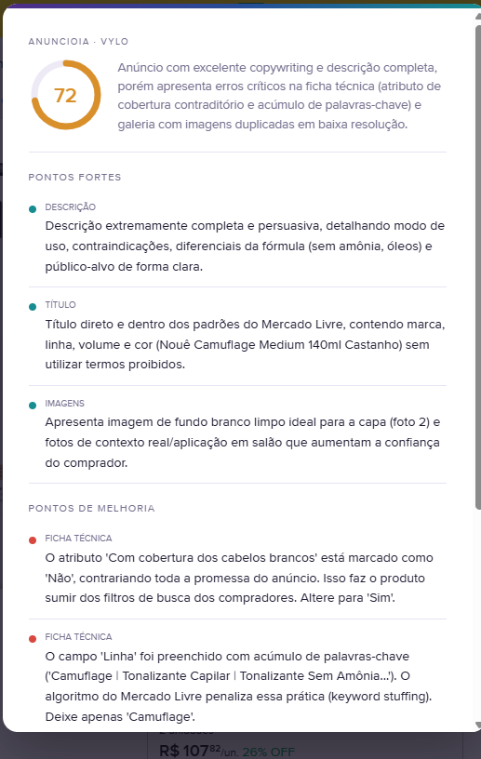
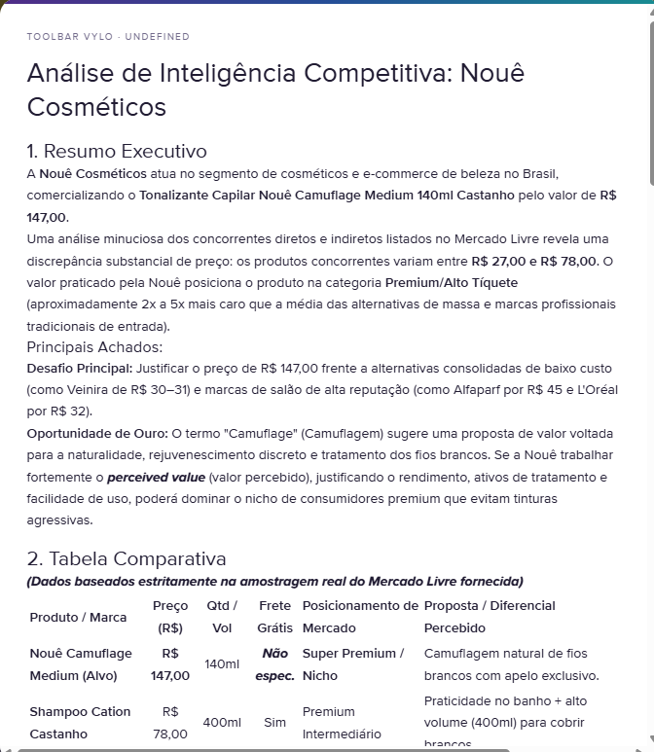
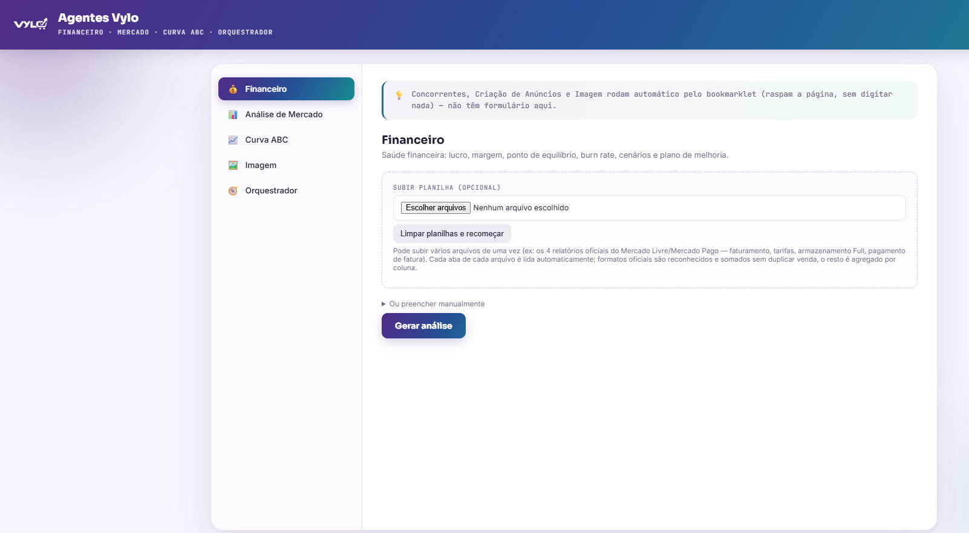

1.6. Relatórios semanais Pipedrive
Status: Concluído
Envio semanal de relatórios do Pipedrive, às 10h, com o objetivo de acompanhar de forma mais detalhada o desempenho dos leads e do time de CS. O relatório apresenta:
- Todos os leads recebidos durante a semana
- Qual etiqueta ou origem gera mais leads
- Qual CS realiza mais atendimentos
- Qual CS agenda mais reuniões
- Quantidade de reuniões de Raio X
- Reuniões relacionadas a anúncios
- Follows realizados
- Taxa de cancelamento por CS
- Quem realiza mais contatos, mesmo sem necessariamente agendar uma reunião

Objetivo do acompanhamento
A intenção é utilizar esses dados para realizar follows one on one, permitindo trabalhar cada pessoa de maneira mais personalizada. Com os indicadores, será possível identificar comportamentos, dificuldades e oportunidades individuais, possibilitando uma atuação mais direcionada com cada membro do time.
Dessa forma, o relatório deixa de ser apenas um acompanhamento de números e passa a funcionar como uma ferramenta de gestão e desenvolvimento individual.
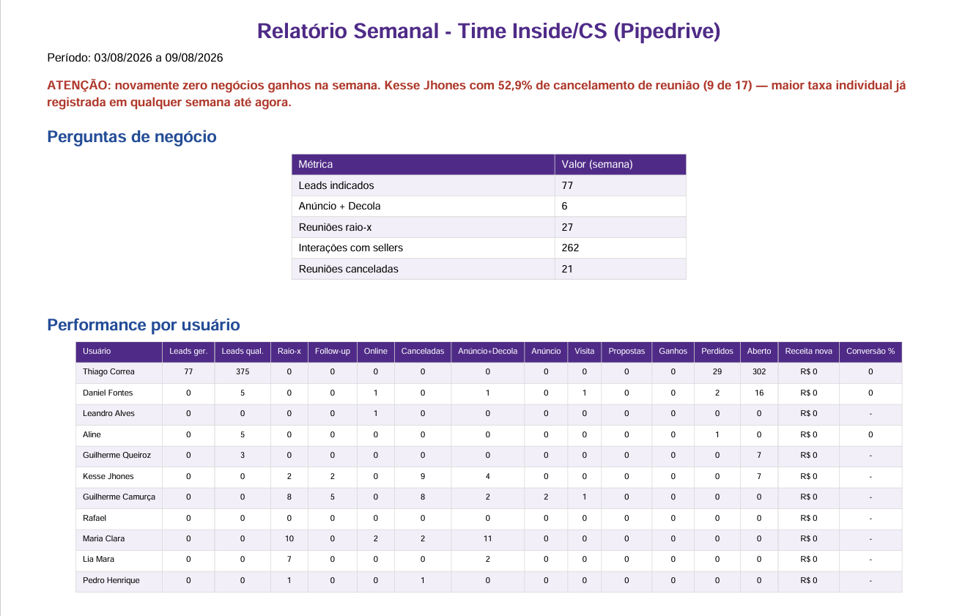

1.7. Etiquetas Pipedrive: SETI
Status: Concluído
Sistema de disparos que, após a mensagem realizada, aplica automaticamente uma etiqueta indicando qual pessoa é responsável por atender aquele cliente.

Objetivo
Identificação mais fácil de cada lead e do seu responsável:
- Etiqueta Lia
- Etiqueta Maria Clara
- Etiqueta Camurça
- Etiqueta Kesse
- Etiqueta Eduardo
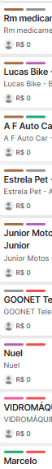

1.8. Portal Vylo Hub
Status: Em desenvolvimento, pausado

Plataforma de desenvolvimento, cultura e engajamento
Objetivo: centralizar treinamento, comunicação interna, reconhecimento e desenvolvimento profissional em um único ambiente, fortalecendo a cultura da Vylo e acelerando a performance dos colaboradores.

1.9. Planilha de precificação
Status: Concluído, ainda não utilizado
O Leo solicitou uma tela para preenchimento mais rápido do valor que cada seller deseja receber por determinado produto, já que atualmente esse controle é feito por planilha e alterações não geram notificação.
O aplicativo web foi criado e aprovado pelo Leo. A aprovação do Daniel ainda está pendente de confirmação, o que impede o início da utilização.

1.10. Plataforma de webinar
Status: Concluído
Ficou sob responsabilidade deste setor pesquisar, primeiramente, uma plataforma que não permitisse os integrantes falarem, exceto quando autorizado, e que não exibisse a quantidade total de participantes.
A plataforma escolhida foi a Zoho Meeting. Em seguida, também foi necessário buscar o engajamento para testar e apresentar a plataforma, já que inicialmente não houve adesão. A responsabilidade foi ampliada para 100 por cento do processo, incluindo testes, engajamento, treinamento e demais frentes relacionadas.
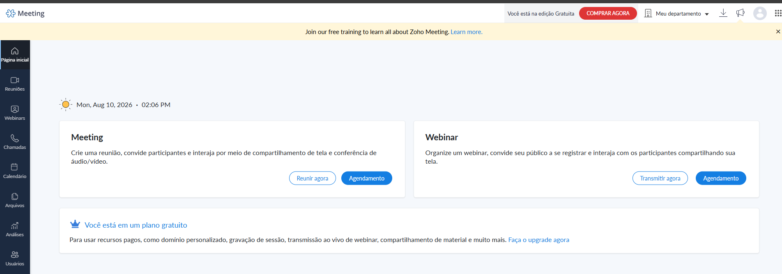

1.11. Tela de controle da campanha
Status: Pendente
Desenvolver uma tela de acompanhamento, nos moldes da Champions, para controle da meta comercial da Vylo.

2. Dados

2.1. Automação interna de leads
Status: Finalizado
Processo de automação interna concluído. Hoje, o lead indicado na ponta por um dos sistemas cai automaticamente no pipe para que a equipe conheça o estabelecimento e os dados, diagnostique e agende uma reunião comercial.
Ao mesmo tempo em que o lead entra no pipe, uma mensagem é enviada automaticamente pelo WhatsApp por um dos agentes Vylo (Camurça, Kesse, Maria Clara, Lia Mara ou Eduardo), que passa a ser o responsável pelo sucesso daquele cliente.
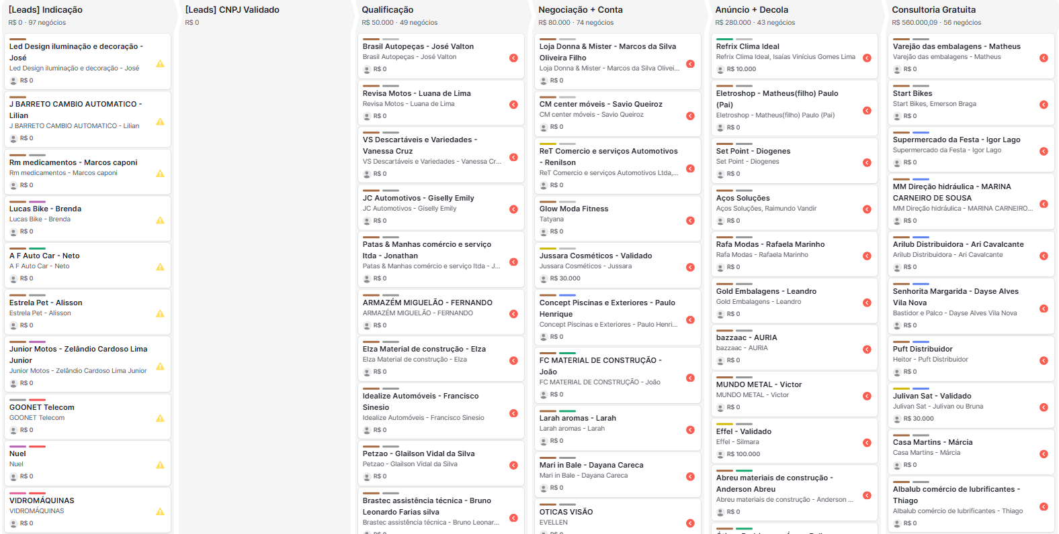
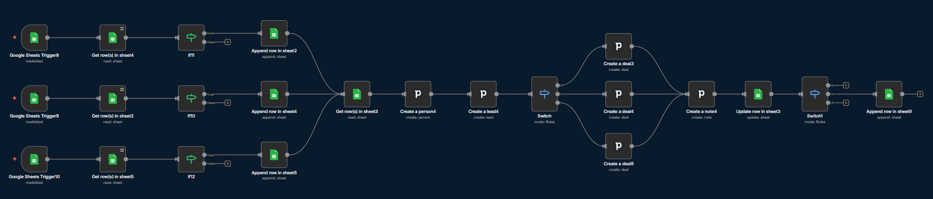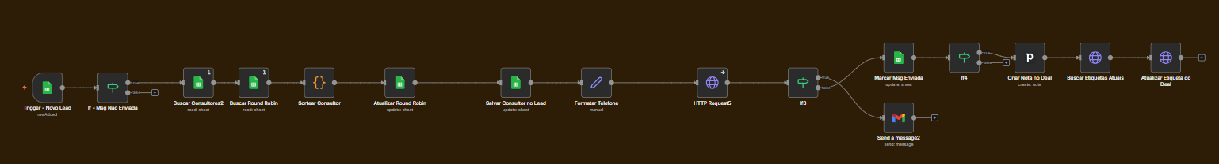
Fluxos de automação (n8n) e visão do pipe no Pipedrive

2.2. Cadastro de leads externos: Meli Vylo
Status: Finalizado
Projeto de Marketing concluído para o cadastro de leads externos referente ao projeto Meli Vylo.
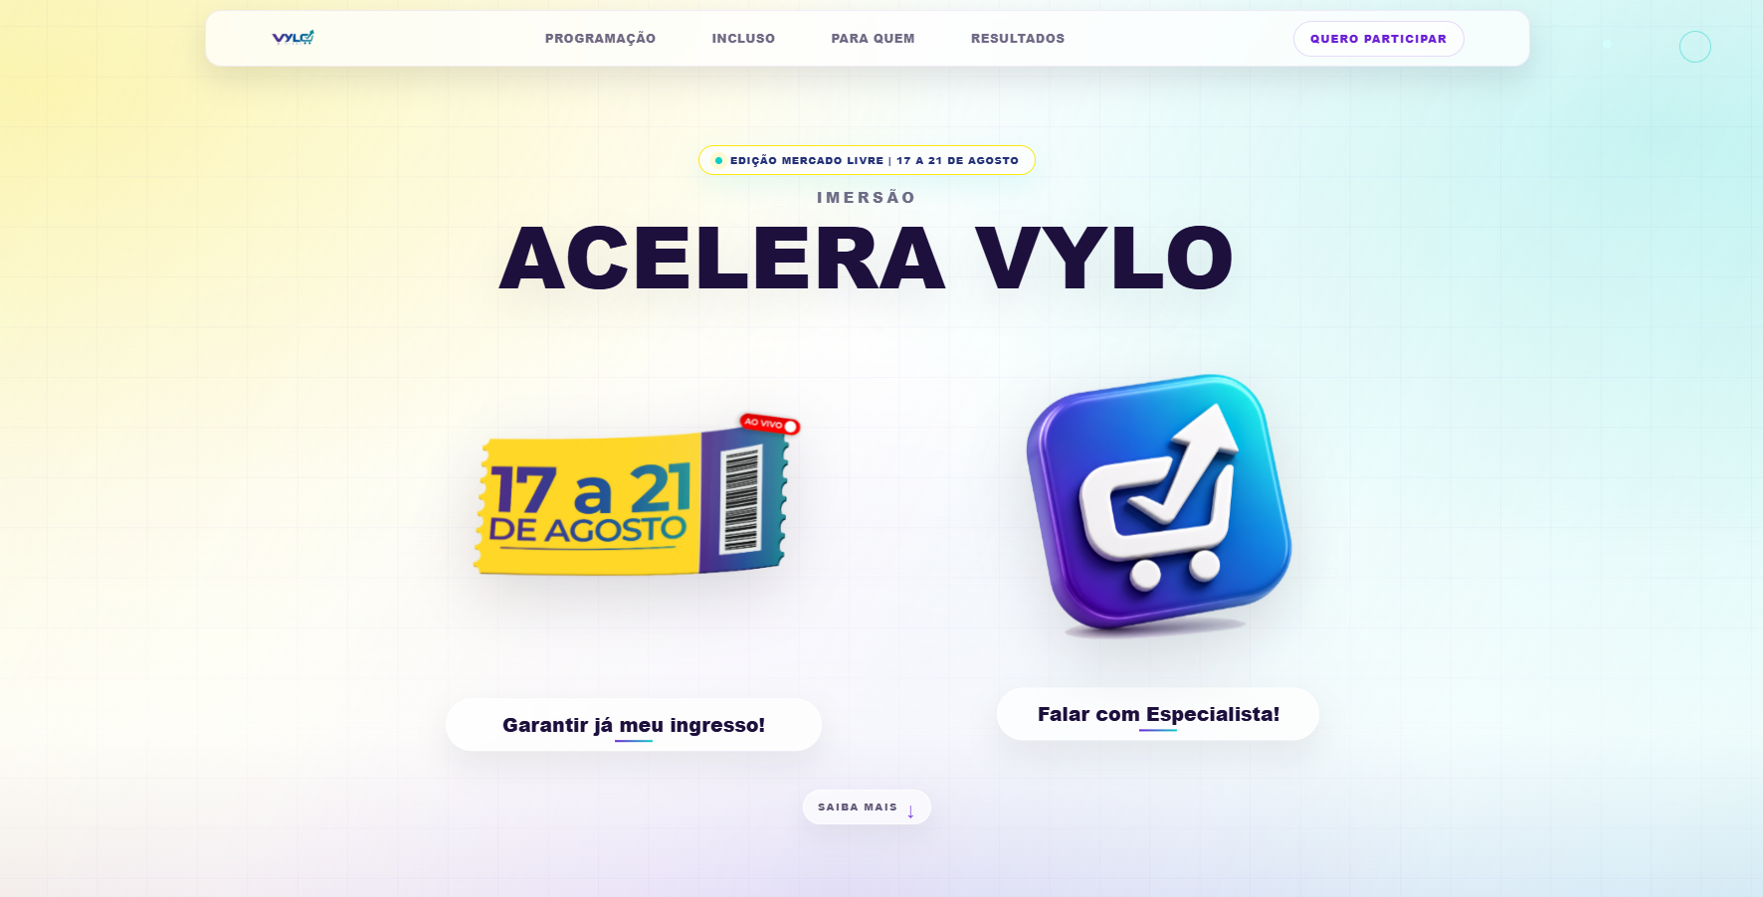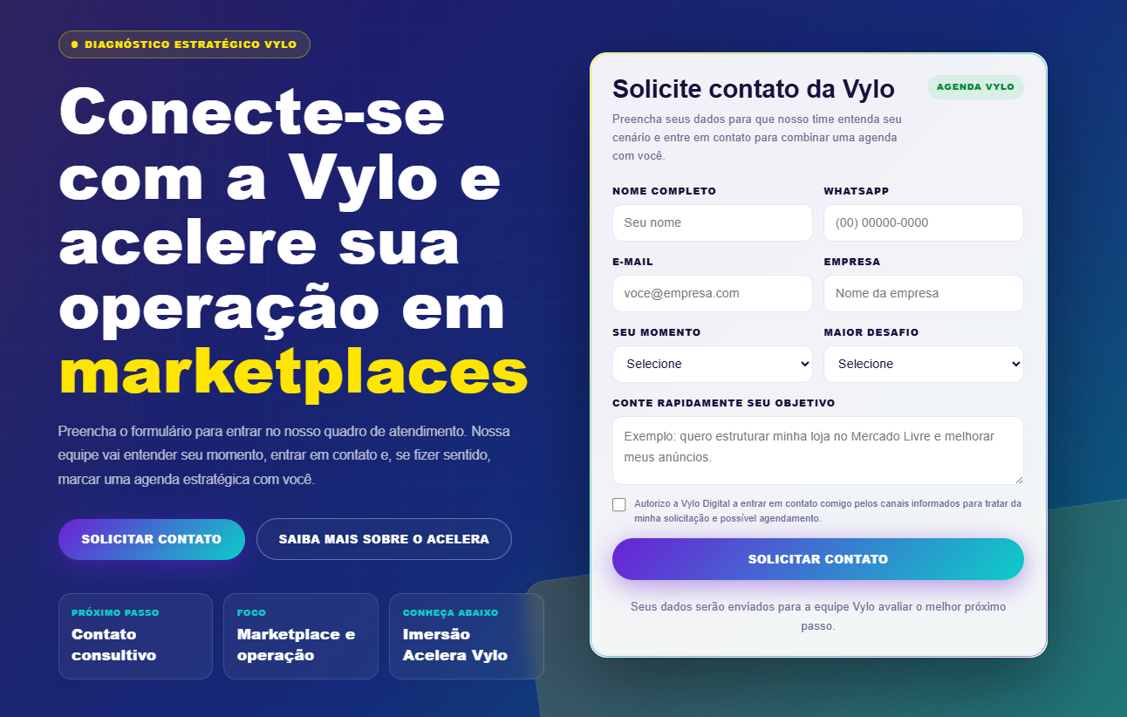
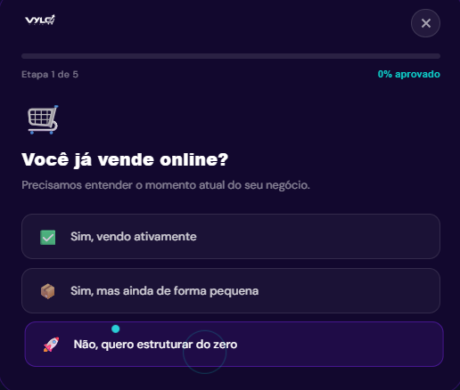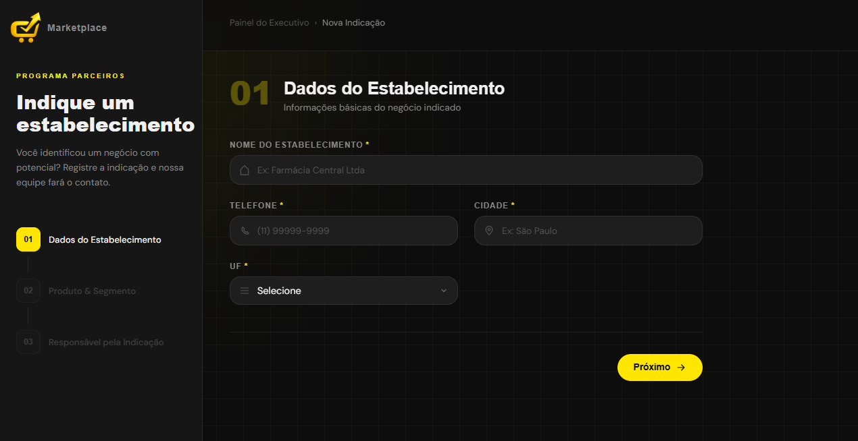
Páginas de captação e formulário de indicação de leads

2.3. Visibilidade da esteira Mercado Livre e KPIs de Agentes Regionais
Status: Finalizado
https://app.powerbi.com/view?r=eyJrIjoiOWRiMzA2MjctZjVjMy00NTYxLTg2OTktYmM4NDZhNThiYmI0IiwidCI6IjNlZDU4NGFmLTQ1OTMtNDNlOS04MzIwLTg3Nzg4YTczMDkxYSJ9
Painel concluído para dar visibilidade interna à esteira do Mercado Livre e aos KPIs do projeto de Agentes Regionais Mercado Livre da Vylo.
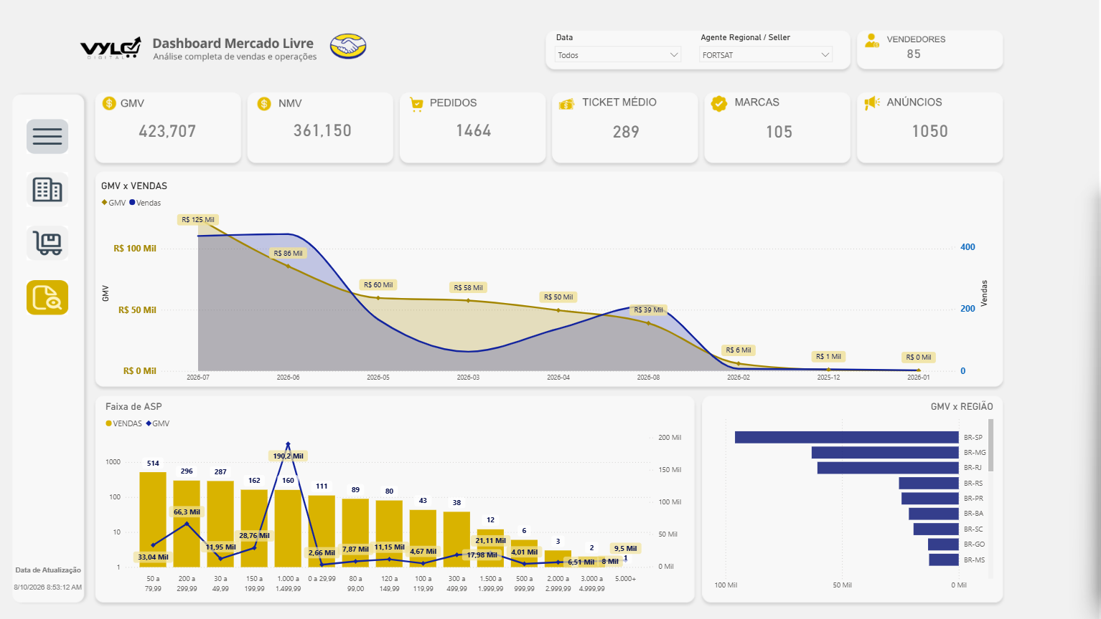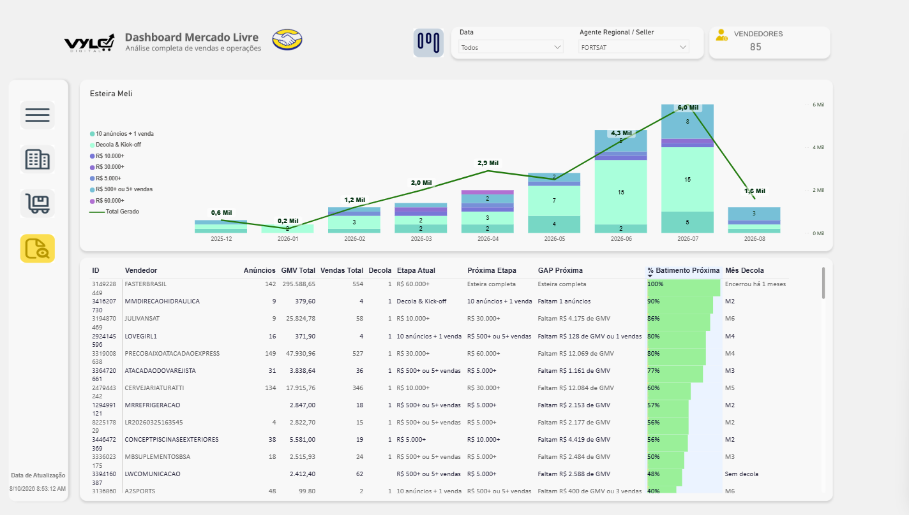
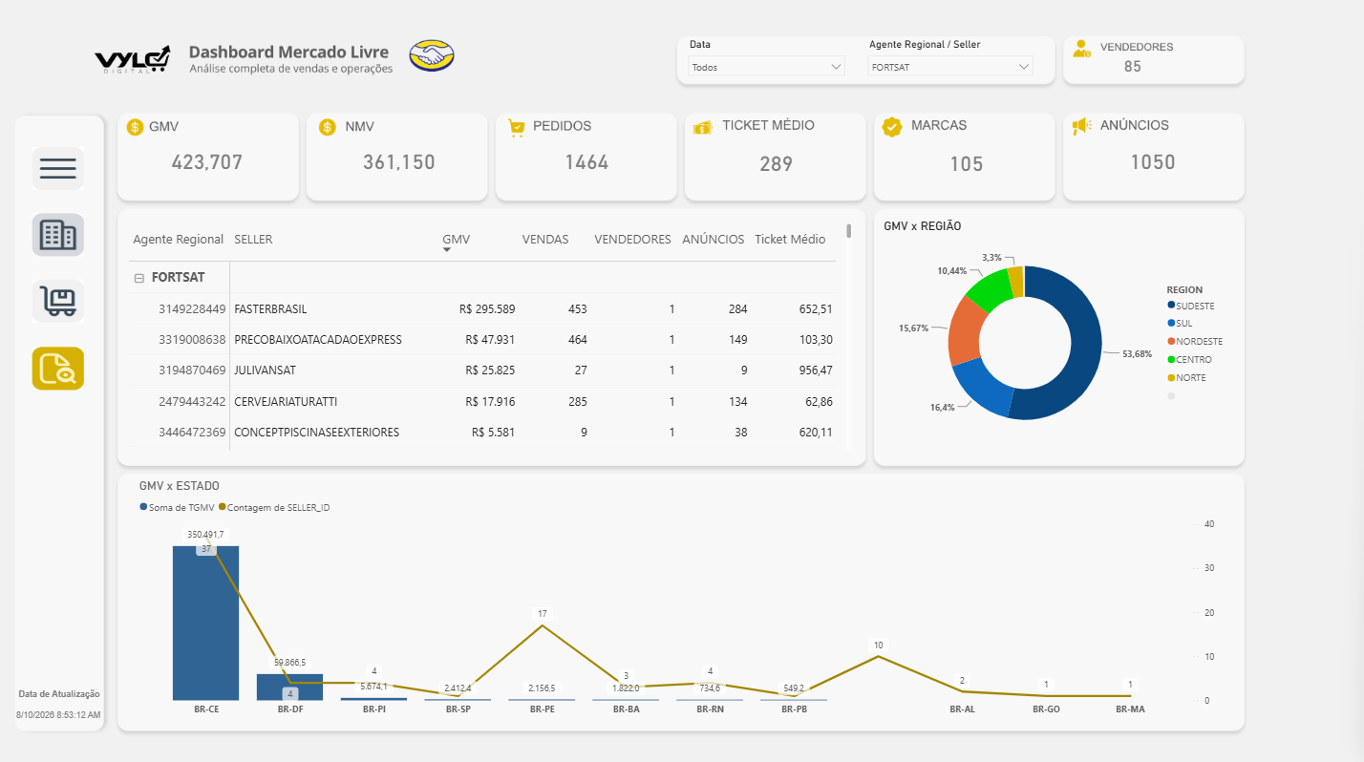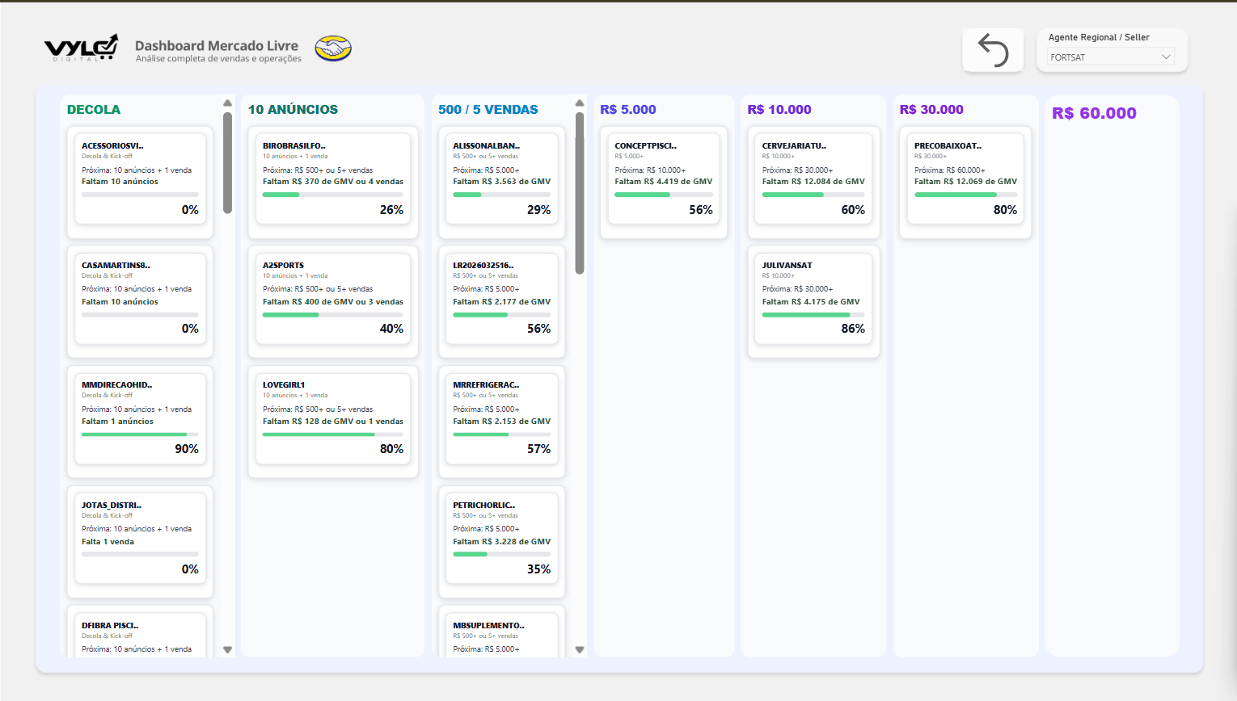
Dashboard Mercado Livre: GMV, vendas, esteira e detalhamento por seller

2.4. Domínio de email e Google Workspace
Status: Finalizado
Concluídos todos os processos de domínio de email e endereçamento Google para a Vylo, entre outras configurações relacionadas.

2.5. Repaginação do BI
Status: Pendente
Foram dados os primeiros passos referentes à arquitetura do projeto e à lógica de negócio, porém a parte de usabilidade e interface ainda não avançou.
O planejamento inicial previa a entrega antes do momento atual. As férias do Aldenir, que não estavam previstas, somadas às férias deste responsável logo em seguida, contribuíram para o atraso. A partir de agora, a atenção será voltada integralmente a este projeto, que é a única pendência em aberto no momento. As demais entregas seguem em fase de melhoria, suporte e manutenção.

